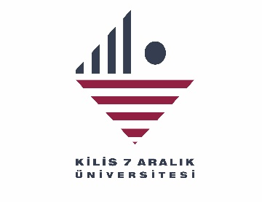
ŞARTLI BAŞVURU DİLEKÇESİ
(Lisans Programından Mezun Olabilecekler İçin)

KİLİS 7 ARALIK ÜNİVERSİTESİ
LİSANSÜSTÜ EĞİTİM ENSTİTÜSÜ MÜDÜRLÜĞÜNE

2024–2025 Eğitim-Öğretim yılı Güz döneminde Enstitünüz ….…………………………………………………………………… Anabilim Dalı …………………………………………………………………………………… Tezli / Tezsiz Yüksek Lisans Programına sistem üzerinden başvurdum.
Takvimde belirlenen kesin kayıt tarihine kadar lisans mezuniyet şartını yerine getiremediğim durumda; kesin kayıt hakkı kazanmış/yaptırmış dahi olsam kazanılmış haklarımdan feragat etmeyi kabul ediyorum.

Tarih :
Adı Soyadı :
İmza
TC Kimlik Numarası:
Telefon :
E Posta:
Adres:
TC Kontenjan: Mezuniyeti YÖKSİS'e yansımalıdır.

ÖNEMLİ NOT: Bu dilekçe doldurularak imzalandıktan sonra Başvuru Sisteminde Mezuniyet Belgesi alanına yükleyiniz.

